«БЕЗОПАСНЫЕ ШАГИ НА ПУТИ К БЕЗОПАСНОСТИ НА ДОРОГЕ»

СТАТИСТИКА: В России ежегодно совершается около 70 тысяч наездов на пешеходов: каждое четвертое ДТП (с пострадавшими) – это наезд на пешехода. В крупных городах до половины всех ДТП – наезды на пешеходов, из них на пешеходных переходах в городах происходит каждый ТРЕТИЙ наезд на пешехода, в том числе по вине
водителей - в 86% случаев.
В последние несколько лет, в результате ДТП гибло от 8,7 до 10 тысяч пешеходов ежегодно, каждый седьмой из пострадавших в ДТП, т.е. около 9 тысяч пешеходов в год становятся инвалидами.
В связи с этим, особое внимание дошкольного образовательного учреждения совместно с родителями должно быть направлено на предупреждение детского дорожного транспортного травматизма с участием несовершеннолетних.

РЕКОМЕНДАЦИИ ДЛЯ РОДИТЕЛЕЙ

ПРИ ВЫХОДЕ ИЗ ДОМА С РЕБЁНКОМ:
• сразу обратите внимание ребенка на движение транспортных средств у подъезда и вместе посмотрите, не приближается ли к вам автомобиль, мотоцикл, мопед, велосипед,
• если у подъезда стоят транспортные средства или растут деревья, закрывающие обзор, приостановите свое движение и оглянитесь - нет ли за препятствием опасности.

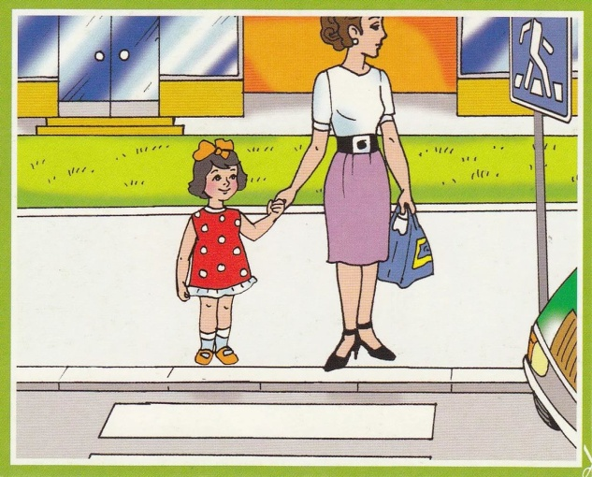
ПРИ ДВИЖЕНИИ ПО ТРОТУАРУ:
• придерживайтесь правой стороны тротуара: взрослый должен находиться со стороны проезжей части;
• приучите ребенка, идя по тротуару, внимательно наблюдать за выездом со двора и т. п.;
•разъясните ребенку, что забрасывание проезжей части камнями, стеклом и т. п., повреждение дорожных знаков могут привести к несчастному случаю,
• не приучайте ребенка выходить на проезжую часть; коляски и санки с детьми возите только по тротуару,
ГОТОВЯСЬ ПЕРЕЙТИ ДОРОГУ:
• остановитесь или замедлите движение, осмотрите проезжую часть,
• привлеките ребенка к наблюдению за обстановкой на дороге,
• подчеркивайте свои движения: поворот головы для осмотра улицы, остановку для осмотра дороги, остановку для пропуска автомобилей,
• учите ребенка различать приближающиеся транспортные средства,
• не стойте с ребенком на краю тротуара, так как при проезде транспортное средство может зацепить, сбить, наехать задними колесами,
• обратите внимание ребенка на транспортное средство, готовящееся к повороту, расскажите о сигналах указателей поворота у автомобиля и жестах мотоциклиста и велосипедиста,
• неоднократно показывайте ребенку, как транспортное средство останавливается у перехода, как оно движется по инерции.

ПРИ ПЕРЕХОДЕ ПРОЕЗЖЕЙ ЧАСТИ:
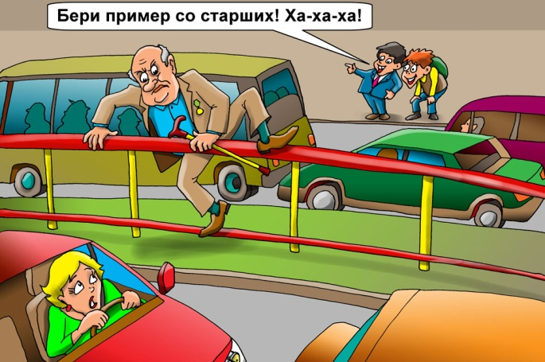
• переходите дорогу только по пешеходным переходам или на перекрестках по отмеченной линии - зебре, иначе ребенок привыкнет переходить где придется; переходите дорогу всегда размеренным шагом,
• не переходите дорогу наискосок; подчеркивайте, показывайте и рассказывайте ребенку каждый раз, что идете строго поперек улицы, что это делается для лучшего наблюдения за автотранспортными средствами,
- не торопитесь переходить дорогу, если на другой стороне вы увидели друзей, родственников, знакомых, нужный автобус. Не спешите и не бегите к ним, внушите ребенку, что это опасно,
• объясните ребенку, что автомобили могут неожиданно выехать из переулка, со двора дома,
Воспитатель: Ишьярова Розалия Талгатовна

